5. Čipová sada,architektura,rozdělení a činnost sběrnic

Součástí čipové sady je rozhraní pro procesor, řadič paměti, řadič sběrnice, řadiče vstupů a výstupů a další. Procesor není schopen komunikovat s pamětí, rozšiřujícími kartami bez čipové sady. Čipová sada určuje jaký procesor může být v systému použit, na jaké rychlosti ho bude možné provozovat, jak rychlé budou sběrnice či jaký typ pamětí se bude moci použít.

Základní architektura čipových sad:
- architektura mostů North / South Bridge
- architektura rozbočovačů

Architektura čipové sady North / South Bridge
Čip North Bridge – jeho hlavním úkolem je propojení rychlejší procesorové sběrnice (1100,800,533,200/133/100/66 MHz ) s pomalejší sběrnicí pro grafiku AGP (66 MH z AGP 1x),(133 MH z AGP 2x),(266 MH z AGP 4x), (533 MH z AGP 8x) a další součástí systému.
Čip South Bridge – spojení sběrnice PCI (33 Mhz) s pomalejší ISA (8 MHz). Čip pro práci se vstupy a výstupy – Super I/O – (někdy nebývá považován za součást čipové sady) - je připojen k ISA sběrnici a umožňuje připojení běžných periferií k systému (sériové porty, paralelní, kl., myši, mechanik).

Čipová sada založená na architektuře rozbočovačů
Novější čipové sady jsou založeny na rozbočovačích, přičemž čip Nort Bridge je nazýván rozbočovačem řadiče paměti (MCH – Memory Controller Hub) a čip South Bridge je označován pojmem rozbočovač řadiče vstupů a výstupů (ICH – I/O Controller Hub). Čip MCH zajišťuje rozhraní mezi rychlou procesorovou sběrnicí, samotným rozhraním rozbočovače a AGP sběrnicí. Čip ICH tvoří rozhraní mezi rozbočovačem, IDE řadiči a sběrnicí PCI. V podstatě lze říci, že tato architektura je rychlejší a levnější než arch. mostů.Čipových sad existuje celá řada podle postupného vývoje (Intel řada 430xx, 440xx, 810, 840, AMD-640, VIA Apollo …).
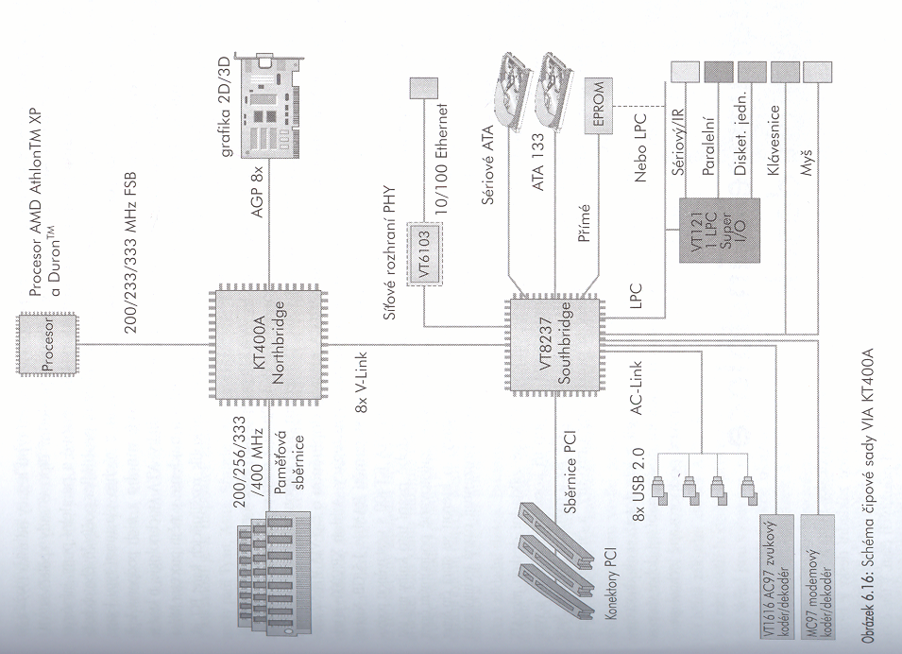
Sběrnice jsou uspořádány hierarchicky, tedy od pomalejší sběrnice do rychlejší. Každé zařízení v systému je připojeno k jedné z těchto sběrnic, čipová sada vykonává funkci mostů mezi sběrnicemi.

Procesorová sběrnice
Někdy také označována zkratkou FSB (Front Side Bus). Nejrychlejší sběrnice celého systému. Načítá a ukládá informace z a do paměti cache, systémové paměti či obvodu NB. Má šířku 64 bitů.
66 MHz (při šířce 64b) 528 MB/s, 533 MHz (při šířce 64b) 4,264 GB/s
Paměťová sběrnice: Využívá se pro přenos dat mezi procesorem a systémovou sběrnicí RAM. Je připojena k obvodu North Bridge. Její rychlost závisí na typu paměťových modulů, které je čipová sada schopna podporovat. Ideální je když podporuje takové paměťové moduly a základní desku, které umožní chod PS na rychlosti shodné se FSB
Interní rozšiřující sběrnice (konektory vestavěné do ZD)
Ke zbytku počítače se připojuje přes čipovou sadu. Přesné místo,kde se k čipové sadě připojují závisí na systému. Čipová sada zajišťuje protažení adresové a datové sběrnice až k rozšiřujícím konektorů a tedy k rozšiřující kartě.
Grafická sběrnice AGP (Accelerated Graphics Port).
Je to rychlá 32 bitová sběrnice, navržena speciálně pro grafické karty. Základní rychlost 66 MHz (AGP1x), až AGP 8x. Je propojena na most NB či rozbočovač MCH. Má jediný hnědý konektor na ZD, poblíž procesoru.
AGP je určen jen pro grafiku
Sběrnice PCI (Peripheral Component Interconnekt)
Pracuje většinou na rychlosti 33 MHz, má šířku 32 bitů pro starší grafické stanice. Sběrnice je generována obvodem NB, který je zároveň řadičem sběrnice PCI, obvod SB je k ní připojen a generuje sběrnice IDE a USB. Má 4-5 bílých konektorů na ZD.
Sběrnice ISA (Industry Standard Architecture)
Nejpomalejší sběrnice systému, má rychlost 8 MHz, šířku 16 bitů.
PCI Express
Využívá sériový přenos při velmi vysokých rychlostech PCI - E 1x, PCI-E 4x PCI –E 16x. Každý pár vodičů vedoucích mezi řadičem PCI-E a zařízením se nazývá Linka. Každá linka běží s efektivní rychlostí 250 MB/s

Rychlost sběrnice AGP |  | Rychlost sběrnice PCI-Expres
  typ: | propustnost:
  AGP 1X | 266 MB/s
  AGP 2X | 533 MB/s
  AGP 4X | 1 066 MB/s
  AGP 8X | 2 132 MB/s
  typ: | Propustnost
  PCI Expres x1 | 250 MB/s
  PCI Expres x2 | 500 MB/s
  PCI Expres x4 | 1 000 MB/s
  PCI Expres x8 | 2 000 MB/s
  PCI Expres x16 | 4 000 MB/s
  PCI Expres x32 | 8 000 MB/s

